Муниципальное образовательное учреждение Ченцевская средняя школа Тутаевского муниципального района Ярославской области

Свято-Успенский Вауловский скит

Работу выполнили:
Морозова Екатерина Юрьевна,
Герасимова Алёна Викторовна –
ученицы 5-го класса
Руководитель: Соколова Валентина Алексеевна-
классный руководитель 5-го класса

Муниципальное образовательное учреждение Ченцевская средняя общеобразовательная школа Тутаевского муниципального района Ярославской области; 152332 д. Ченцы, ул. Звёздная, д.2. тел. 7-42-85, e-mail: tmrchency@mail/ru

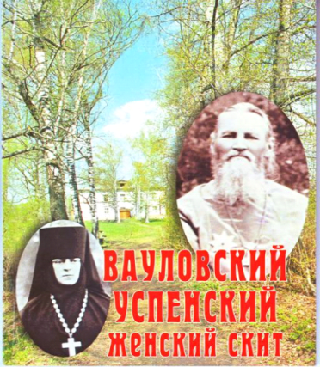

2016год
Скит (греч. σκήτη) — в христианстве — малый монастырь монастырь, самостоятельные или структурно выделенные в монастырях уединённые жилища (кельи) отшельников. Название происходит от Скитской пустыни — места первоначального распространения монашества.
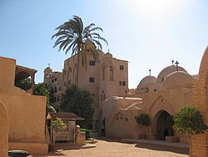Монастырь Дейр-Суриани в Вади- Натрун (Нитрийская или Скитская пустыня)
Монахи, живущие в скиту, принимают дополнительные обеты (например, строгого поста, усиленной молитвы, затворничества и т. п.). Скит обычно закрыт для посещения посторонними лицами. Жизнь в скиту отличается более строгим, чем в монастыре, уставом.
В старообрядчестве скитом может называться как маленький монастырь, так и поселение монастырского типа (например, Комаровский скит).
На Святой Горе Афон скитом, как правило, называют небольшой монашеский посёлок, состоящий из отдельных калив и подчинённый какому-либо монастырю.

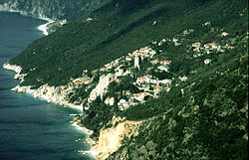 Новый Скит на Афоне.
Существуют также общежительные скиты, которые в действительности ничем не отличаются от монастырей, кроме подчинения одному из них (например, скит Продром).

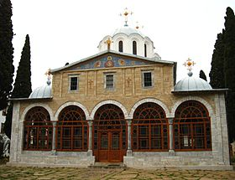 Румынский скит Продром

Красен луг цветами, а монастырь – скитами.
Церковная пословица

Цель: знакомство с историей создания Вауловского Успенского женского скита – памятника православной культуры Тутаевского района.

Задачи:
- найти информацию об истории создания Вауловского скита и о современном его состоянии;
- узнать как святой праведный Иоанн Кронштадтский связан с Вауловской землёй;

Свято-Успенский Вауловский скит (Ярославская епархия)

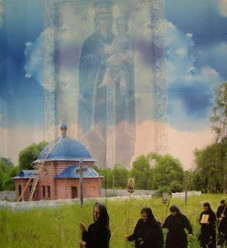

Ваулово и его первые владельцы

Вауловский Успенский женский скит расположен в 12 верстах от г. Романово-Борисоглебска Ярославской губернии и в 10 верстах от р. Волги.
Старинное село Ваулово Романово-Борисоглебского уезда с начала XVI века принадлежало знаменитому дворянскому роду Алябьевых. Оно располагалось в живописной местности: в низине, окруженной холмами и тенистыми рощами. Рядом протекала небольшая речка Вздержиножка, или "Сдержи ножка", как по-своему называл ее отец Иоанн Кронштадтский из-за того, что она была загромождена сучьями и кустами, переброшенные через реку как мостик.
Князь Василий Яковлевич Алябьев построил в селе деревянную церковь в честь Владимирской иконы Божией Матери, но в 1729 г. она сгорела. Спустя двадцать лет племянник князя, полковник Афанасий Иванович Алябьев, построил на ее месте новую церковь – каменную, двуглавую, в честь Успения Пресвятой Богородицы, с приделом в честь святителя Николая Чудотворца. Освятили ее в 1751 году. В 1767 году в Ваулове появилась еще одна теплая зимняя одноглавая церковь во имя преподобного Александра Свирского, устроителем которой стал племянник Афанасия Ивановича - поручик Василий Алексеевич Алябьев.

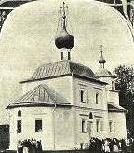
Одноглавая церковь во имя преподобного Александра Свирского

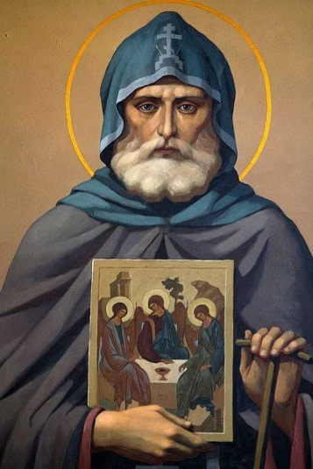

Фелициата Алябьева, владелица Ваулово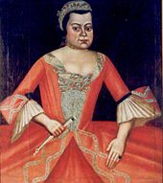
В благочестивом народном сознании преподобный Александр Свирский почитается "новозаветным Авраамом", ибо удостоился явления Святой Троицы
Последним владельцем поместья был граф Владимир Павлович Мордвинов, который служил тайным советником и сенатором, а также был известным судебным и общественным деятелем. Местночтимой иконой была Грузинская икона Божией Матери.
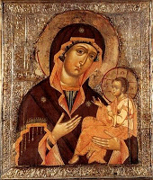
Грузинская икона Божией Матери
В 1892 – 1893 годах при церкви преподобного Александра Свирского выросла колокольня, на которую были подняты четырнадцать колоколов.
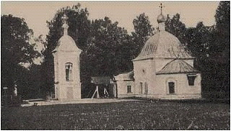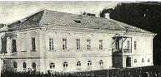
Вауловский монастырь начала XX в. Барский дом

По заказу В.П. Мордвинова для Вауловской Успенской Церкви была написана копия иконы «Благодатное Небо», с подлинника, который находится в иконостасе Архангельского собора Московского Кремля. По обычаю того времени икона была исполнена маслом на жести, что послужило ее сохранению на долгое время. Эта икона была освящена на Леушинском подворье в Санкт-Петербурге, затем торжественно доставлена в Ваулово.
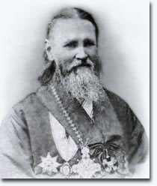
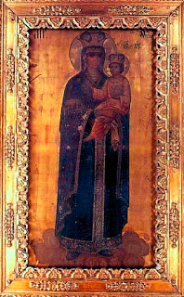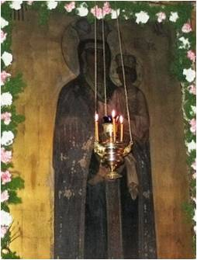
Образ Пресвятой Богородицы "Благодатное небо" Протоиерей Иоанн Ильич Сергиев (Кронштадтский)

В 1903 г. он передал своё поместье в дар Санкт-Петербургскому Иоанновскому монастырю.
Святой Праведный Иоанн Кронштатдский был доволен этим даром. Пребывание в скиту очень поддерживало его ослабленное здоровье. Вот что он писал домой: «Здесь дивная красота природы, но в духовном отношении Храмы Божии здесь – отца первая красота… Я служу ежедневно, причащаюсь, и монахинь и мирян причащаю часто. Луга, леса — загляденье — рай земной. Благодарю Господа, даровавшего нам этот земной рай. Он краше вашей Тарховки в сто раз, если не больше». В последнее лето в своей жизни отец Иоанн отслужил в этом скиту 40 Литургий, в память об этом Батюшка благословил посадить 40 липовых веточек. Был конец лета, и сестры просили молитв Батюшки, и чудо свершилось – прекрасная аллея стоит и поныне.
Вскоре Вауловское имение было переименовано в Успенский скит С.-Петербургского Иоанновского монастыря.

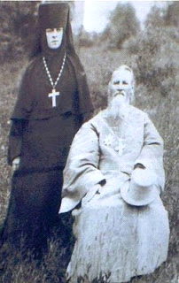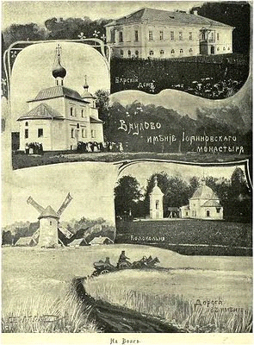
Отец Иоанн с игуменией Ангелиной-
настоятельница скита Зарисовка С. В. Животовского

По благословению отца Иоанна Кронштадского в 1903 году в Вауловский Успенский женский скит был назначен отец Михаил (Сретенский), сын протоиерея Романова-Борисоглебского Воскресенского собора Леонида Сретенского. Благодаря отцу Михаилу в Ваулове появилась пасека на 60 ульев.

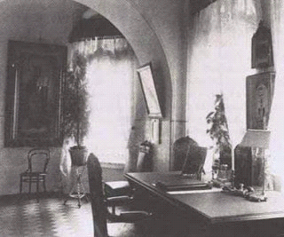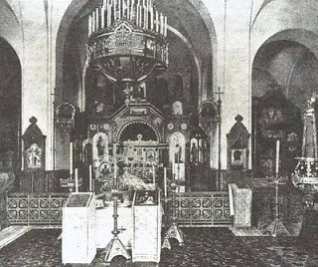
Кабинет прав. Иоанна Кронштадского Интерьер церкви 1915 г.

В конце 1917 года монахиня Евпраксия была вызвана в Петроград во исполнение приказа архиепископа Петроградского Вениамина (Казанского) – будущего новомученика Российского – «О перевозке монастырских ценностей в надежные места». Ваулово показалось игумении Ангелине подходящим местом – и заведующая скитом перевезла святыни Иоанновского монастыря в Ваулово, где они и были зарыты в землю.
Из протокола заседания Артемьевского с/с от 28 января 1919 года известно, что в Ваулове находился отряд из Тутаевского уезда, командированный для ликвидации монастыря. Настоятель вауловских храмов отец Михаил Сретенский вынужден был покинуть скит. Часть сестер вместе с монахиней Евпраксией перешли в Иоанновский монастырь, который просуществовал до 18 апреля 1923 года. Другая часть сестер осталась в Ваулове и ближайших к нему деревнях – Луканском, Ефилове и других.
В 20-е годы обе церкви были разорены и разрушены. Семь икон, написанных на металле, переданы фабрике г. Тутаева «Тульма» на утилизацию, но дирекция фабрики эти иконы временно задержала как «незаконно туда попавшие». 25 февраля 1927 года по просьбе приходского совета Воскресенского собора г. Романово-Борисоглебска (Тутаева) все 7 икон, как не имеющие никакой ценности, были переданы в их храм. В числе этих икон был и чтимый Кронштадтским пастырем образ «Благодатное Небо», являющий собою непреходящую духовную ценность.
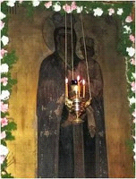
В 1927 году, вероятно по доносу, стало известно о том, что святыни Иоанновского монастыря зарыты в Ваулово. Ценности тут же были обнаружены, а в одной из ярославских газет появилась заметка под длинным заголовком: «Найден монастырский клад. 346 серебряных риз, крестов, лампад, подсвечников. Объяснение б. игуменьи».
Отец Михаил служил пока в храме Николы-на-Плесне, но в 1933 году он был арестован и сослан на 3 года в Казахстан. По возвращении отец Михаил с матушкой и дочерью Александрой поселились в селе Новеньком, батюшка наладил там пасеку и стал работать пчеловодом. После смерти матушки Александры отец Михаил получил назначение на священническую должность в Некоузский район, а потом – в Воскресенский собор в Тутаеве.
Заведующая Успенским скитом вместе с игуменией Таисией и двумя сестрами жили недалеко от монастыря на частной квартире. Монахиня Евпраксия была так называемой лишенкой и, не получая карточек на хлеб, жила за счет благодеяний. В 1932 году, в ожидании неминуемого ареста, она передала приемной дочери игумении Ангелины Надежде Столбовой все хранившиеся у нее реликвии – портреты отца Иоанна с дарственными надписями и какую-то часть скитских и монастырских документов. Судьба их неизвестна. В марте 1935 года монахиня Евпраксия как социально опасный элемент была выслана из Ленинграда, дальнейшая судьба ее не известна.
Последней (тайной) заведующей скитом (уже после его закрытия) стала мать Магдалина (в миру Мария Григорьевна Панкратьева). Она поступила в скит 25-летней девушкой в числе первых насельниц, появившихся в 1903 году, и в 1915 году была определена послушницей. После разорения Ваулова мать Маргарита оказалась в ссылке в Средней Азии. Отбыв там восьмилетний срок, она вернулась на родину и поселилась отдельно от семьи в маленьком домике, срубленном для нее братьями. По вечерам у нее собирались местные женщины, среди которых могли быть и уцелевшие сестры из Ваулова.
К 1930-м годам были полностью разрушены обе церкви, разобрана каменная ограда скита. Вауловское хозяйство вошло в состав племхоза №20 (ныне ОПХ «Тутаево»).
По этому поводу сохранился следующий документ:
"Постановлением ГИКа Губземуправлению поручено организовать в совхозе «Ваулово» производство семян луговых трав и приступить к изучению вопросов кормодобывания как имеющих для развития совхоза губернии громадное значение. В настоящее время Губземуправлением указанное хозяйство уже принято от Госмелиортреста и приступлено к работе по его восстановлению к указанным выше целям.
Самым необходимым является возведение скотного двора. Ремонт построек и приобретение скота.
В 1950 – 1960-х годах в Ваулове размещалась государственная конюшня, а затем вместо нее появился совхоз «Ваулово», существовавший до конца 1980-х годов. Теперь хозяйство находится в ведении Тутаевского моторного завода.

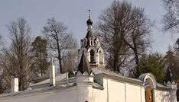
С 1997 года стал потихоньку восстанавливаться Вауловский Успенский скит, организован православный приход. Первыми молитвенниками и тружениками были ученики Православной школы г. Тутаева, которые помогали очищать здания от мусора. В бывшем странно-приимном доме устроили домовую церковь в честь прав. Иоанна Кронштадтского. Раскопки частично уцелевшего фундамента церкви преподобного Александра Свирского и сохранившиеся фотографии храма позволили архитектору Владимиру Медведеву выполнить проект его восстановления.

В июле 2003 года Ваулово отметило 100-летие со дня основания. На руинах храма Александра Свирского был воздвигнут алтарь. Божественную литургию совершил Владыка Кирилл, архиепископ Ярославский и Ростовский.

В 2005 году была возвращена икона «Благодатное Небо» и установлен поклонный Крест в липовой аллее.
Торжественно празднуются в Ваулове дни памяти Небесных покровителей этого святого места – святого праведного Иоанна Кронштадтского и преподобного Александра Свирского. По липовой аллее, посаженной по благословению св.Иоанна Кронштадтского, которую здесь называют «канавкой Дорогого Батюшки», люди проходят с молитвой на устах. Есть и в Скиту почитаемая святыня - камень из пещеры преп. Александра Свирского на Валааме.
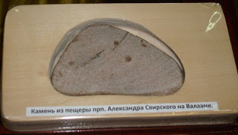

В настоящее время начинается возрождение скитской жизни.
В 2007 году в обители начали восстанавливать храм в честь Успения Божьей Матери. Внешний вид воссоздан по облику прежнего.
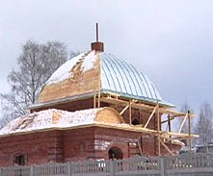

Адрес: 152325, Ярославская область, Тутаевский район, п/о Столбищи, ц/у Ваулово, ул. Монастырская , дом 2.
Проезд до Вауловского скита:
Автобус Тутаев - Осташево (остановка Ваулово), 6-40, 12-10, 16-20 (ежедневно)
Из Москвы, Ярославля, Рыбинска до Тутаева на автобусе, из Москвы до Ярославля на электричке
ВЫВОД «Скитский храм не блестит золотом и другими драгоценными украшениями, но он дороже блеска золота: здесь, в этом святом храме, уже страдавший тяжким недугом. Летом 1908 года, в течение сорока дней каждодневно совершал Бескровную Жертву великий молитвенник Земли Русской отец Иоанн Кронштадтский. Здесь, в этом святом храме, воочию слушались златоустые его поучения, И вот, чем ближе подъезжаешь, тем больше благоговеешь перед этим чудным местом и в мыслях благодаришь Бога, что Он сподобил тебя служить в этом храме и предстоять у его святого престола, где так часто совершалась Великая и Страшная Жертва приснопамятным батюшкой.» (29-ый номер «Ярославских Епархиальных ведомостей»)

Над храмами сверкают купола,
Народу возвращаются иконы,
И мы идём и отдаём поклоны,
Под звон, что издают колокола…
Вернулось то, что ждали много лет,
Вернулась Вера к русскому народу,
Пройдя через гоненья и невзгоды,
Заблудшим душам подарила свет.
Ю. Шмидт.

ioann.name/knigi/vaulovo.htm

Источники:
http://www.leushino.ru/gazeta/14%2869%29.pdf
http://forum.yar-genealogy.ru/index.php?act=Print&client=printer&f=18&t=3630
http://otets-gennadiy.livejournal.com/41950.html
http://ioann.name/knigi/vaulovo.htm
http://virginhram.ru/hram/p/pb/pb_io_mo.html
http://ornin.narod.ru/dnevnik/1908.htm
http://www.rbstarina.ru/view_article.php?id=3
Видео: http://yaroslavl.rfn.ru/video.html?id=23668&type=r
Святой праведный Иоанн Кронштадтский и Вауловский Успенский женский скит: Материалы Четвертых Свято Иоанновских чтений на Романово Борисоглебской земле, посвящ. 100 летию Свято Успенского Вауловского скита, [8 июля 2003 г. ].— Тутаев: Б. и., 2004.— 72 с.: ил., портр.
Автор: М на 6:58

ИСТОРИЯ ВАУЛОВСКОГО УСПЕНСКОГО
ЖЕНСКОГО СКИТА
Ученицы 10-го класса:
Мария Наборщикова, Алёна Васильева
Научный руководитель:
С.Б.Рябчикова, директор Православной школы
г. Тутаев
2009г.
Попечением о. Иоанна было открыто 8 монастырей на территории России. Это Иоанно-Богословский монастырь в Суре, Пюхтицкий Успенский монастырь и другие. Устроить монашескую жизнь в монастырях отцу Иоанну помогала его духовная дочь - игумения Таисия (Солопова), настоятельница Леушинского Иоанно-Предтеченского монастыря. Любимым его «детищем» был Иоанновский женский монастырь в Санкт-Петербурге на набережной реки Карповки.
В Санкт-Петербурге проживал граф Владимир Мордвинов, тайный советник, очень благочестивый человек, он владел многими имениями и среди них село Ваулово Ярославской губернии, отстоящее от Романово-Борисоглебска (ныне г.Тутаева) в двадцати верстах.
В Ваулово были две великолепные церкви - летняя Успенская церковь, зимняя преподобного Александр^ Свирского, была звонница в 14 колоколов. Главные святыни Ваулова - это икона Успения Пресвятой Богородицы, ставшая в последствии молельным образом Батюшки Иоанна и чудотворный образ Богоматери «Благодатное Небо». По заказу сенатора В.П. Мордвинова для Вауловской Успенской Церкви была написана копия иконы «Благодатное Небо», с подлинника, который находится в иконостасе Архангельского собора Московского Кремля и освящена на Леушинском подворье в Санкт-Петербурге, затем торжественно доставлена в Ваулово.
В Ваулове была церковно-приходская школа. Существовала традиция совершать со школьниками Крестный ход в праздник святых Кирилла и Мефодия (имеется описание крестного хода в 1863 году).
Эту усадьбу с богатыми духовными традициями граф Владимир Мордвинов дарит Иоанну Кронштадтскому, Батюшка же устраивает здесь в 1903 году скит, который подчиняется женскому монастырю в Санкт-Петербурге. Скит - это особое место. Ни один монастырь не может обойтись без скитов. По древней традиции в скитах, отдалённых от центра монастыря, размещались особо доблестные монахи. Недаром подмечено: красен луг цветами, а монастырь скитами.
Вначале в Вауловский Успенский скит монахинь присылали из Петербурга сроком на один год. Настоятельницей в то время была игуменья Ангелина. На снимке Батюшка Иоанн Кронштадтский с игуменией Ангелиной в Вауловском скиту. Заведующей Вауловским скитом назначена монахиня Евпраксия.
Вот фотография Вауловской липовой аллеи. Эти липы, как и многое другое в этом месте - безмолвные свидетели бывшей монашеской жизни. Их возраст насчитывает более ста лет. Своё начало они получили чудесным образом. Посажены они были летом слишком поздно, когда ни один саженец не приживается. Батюшка Иоанн Кронштадтский, помолясь Богу, благословил эти веточки и они принялись, на радость всем выросла прекрасная липовая аллея и дожила до нас как память о дорогом батюшке.
Про липы эти мы узнали от жительницы г.Тутаева Елизаветы Соловьёвой, которая много лет ухаживала за отцом Михаилом Сретенским, служащим в Ваулово в годы жизни Иоанна Кронштадтского. Сам отец Михаил кроме своего священнического долга ухаживал за пчёлами. На песке имелось 60 ульев. Один улей был стеклянный и о. Иоанн очень любил наблюдать за мирной слаженной жизнью пчёл.
Ваулово называют любимым летним местопребыванием Великого пастыря. В письме к игуменьи Таисии от 27 мая Отец Иоанн пишет: Я ....в Ваулове, прекрасном, как рай Божий. Вся растительность в полной красе и благоухании...Я же, Божией милостью, живу на чудной полянке вауловской, и каждый день под сенью Св. храма в честь Успения Божией Матери служу Литургию, причащаю сестер и народ и благодарю Господа за неисчерпаемое милосердие. Здоровье мое стало лучше на свежем воздухе, при всяких благоприятных обстоятельствах.
Для самого отца Иоанна короткое летнее пребывание в Ваулове стало такой же необходимостью, как поездки на родину, в Суру. В скиту все старались не беспокоить его и создать благоприятную для отдыха атмосферу покоя. Ослабленному неусыпными трудами, болезнями и недомоганиями организму
батюшки этот покой и отдых были насущно необходимы. Вот что он писал
домой в Кронштадт:
«Я начинаю чувствовать себя лучше с каждым днем. И действительно, местность
здесь так хороша, что для восстановления физических сил не нужны никакие
другие дачи или заграничные курорты. Здесь я огражден от всяких
«беспокойств».
Сестры монастыря, которых в то время было 80 человек еще более облагородили подаренное графом Мордвиновым имение. Здесь были проточные пруды с рыбой, дно одного из прудов было выложено плиткой, впоследствии у сестер был небольшой кирпичный завод, монастырская больница, странноприимный дом.
Приведем и еще небольшие отрывки из письма к игуменьи Таисии: «Природа в Ваулове великолепная, воздух чрезвычайно ароматный и здоровый. Я пешком хожу и езжу на дрожках; осматривал монастырское хозяйство и нашел его в порядке. Для меня строится небольшой деревенский домик с мезонином; через два месяца будет готов для житья...»
Вскоре был построен и домик для Батюшки - деревянный, двухэтажный,
■
скромной, но изящной архитектуры. В саду за домом поставили беседку, которую батюшка называл «Мое уединение» и в которой любил проводить время за чтением, в размышлениях и беседах. С июля 1906 года он всегда останавливался в своем домике, здесь же принимал своих многочисленных гостей и лишь иногда уезжал на несколько дней.
В поздний приезд отца Иоанна в Ваулово его посетил Владыка Тихон, в то время бывший архиепископом Ярославским и Ростовским, будущий патриарх Московский и всея Руси, ныне прославленный святой. Иоанн Кронштадтский предвидел свою кончину и во время разговора вдруг встал со своего кресла и сказал: «А теперь вы садитесь на моё место, а я пойду отдохну», как бы пророчески предсказывая, что зажженный светильник веры он передает ему, Владыке Тихону, тем самым предсказал, что тот станет Патриархом.

В декабре 1908 года великий русский святой мирно скончался. Но память о нём не угаснет никогда.
Монастырь продолжал существовать и после его смерти. Имеются документы 1917 года со списком сестер и описанием их послушания, т.е. то, что они делали в монастыре. Есть здесь и огородницы и сапожницы и пчеловодки. Одна из старейших жительниц нашего района, проживающая в д. Сельцо, Антонина Егорова рассказывала, что в молодости, будучи жительницей Столбищ, она многократно посещала монастырь: ее родственница Мария была там монахиней и имела послушание стегать одеяла. Так вот, Антонина Ивановна рассказывала, какой необыкновенный порядок, красота царили там. Все дорожки были посыпаны песком, кругом была тишина. И необыкновенно вкусный ржаной хлеб пекли сестры.
В годы гонений на Церковь Вауловский Успенский скит был закрыт и разграблен. В 30-е годы разрушены храмы. После раззорения Вауловской обители икона «Благодатное Небо» находилась в Воскресенском соборе г. Романово-Борисоглебска (Тутаева).
В 1997 году в Ваулове был организован православный приход и началось возрождение этого святого места.
Первыми молитвенниками и тружениками, - были ученики Православной школы г. Тутаева. Много труда положили они, чтобы очистить от мусора здания. В одном из них сейчас устроена домовая церковь в память Иоанна Кронштадтского.
Не случайно, в 1991 году, когда была открыта Православная школа, ее небесным покровителем был выбран святой праведный Иоанн Кронштадтский. Школа носит его имя. В помещении школы устроен храм и освящен в честь Иоанна Кронштадтского.
В июле 2003 года Ваулово отметило 100-летие со дня основания. На руинах храма Александра Свирского был воздвигнут алтарь. Божественную литургию совершил Владыка Кирилл, архиепископ Ярославский и Ростовский.
На праздник приехали гости из Петербурга, среди них - внучатая племянница Иоанна Кронштадтского Тамара Ивановна Орнатская. В Тутаеве состоялись Иоанновские чтения, где впервые были зачитаны письма, которые писал Батюшка, находясь на летнем отдыхе в Ваулове.
1 ноября 2005 из Воскресенского собора в Ваулово была торжественно возвращена икона «Благодатное Небо» и установлен поклонный Крест в липовой аллее.
В настоящее время идет строительство Успенской церкви. Мы с радостью посещаем все праздники посвященные святому праведному Иоанну Кронштадтскому.
https://ru.wikipedia.org/wiki/Скит

